Solution à : ApprentiCarver 1/2.

La machine virtuelle est à installer dans un environnement de Virtual Box par exemple tout d’abord. Il faut se loguer (et importer : ApprentiCarver.ova en suggérant qu’un utilisateur root aura effacé auparavant des fichiers).

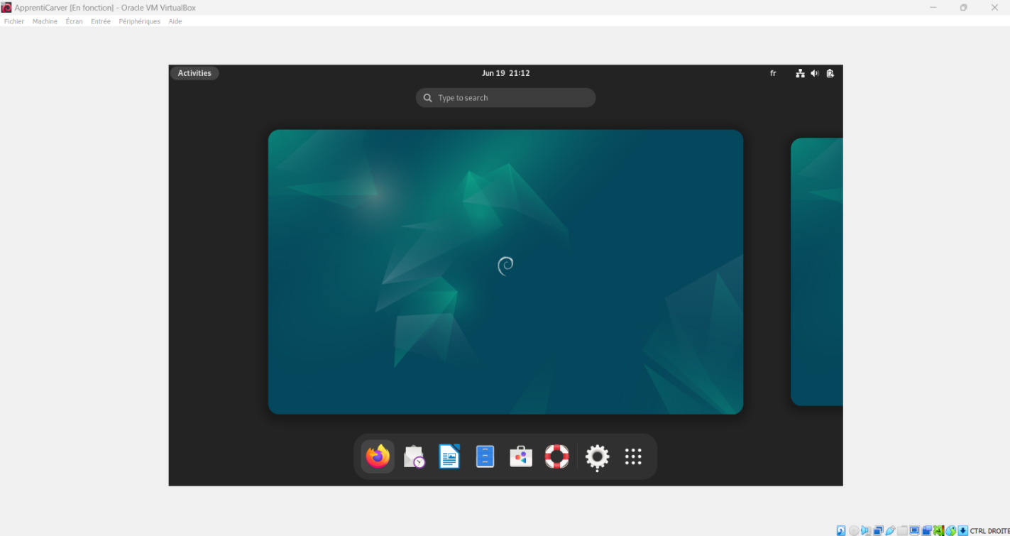

On démarre machine virtuelle (VM) via la VirtualBox : 3,5 Go. Une fois lancée, il s’agit de se loguer à un compte.

**🔐 2. Connexion à l’utilisateur**

Une fois la VM démarrée :

* Connecte-toi avec :
  + **Utilisateur** : toto
  + **Mot de passe** : 404CTF2025

On accède à un terminal pour lancer un Shell depuis la console puis on revient à la racine et on lance une commande.

**🧾 3.1. Historique des commandes**

sudo -i ou su - # Si le mot de passe root est le même, tu deviens root ce qui est le cas en compte courant « sudoer ».

* cat /root/.bash_history
* cat /home/toto/.bash_history

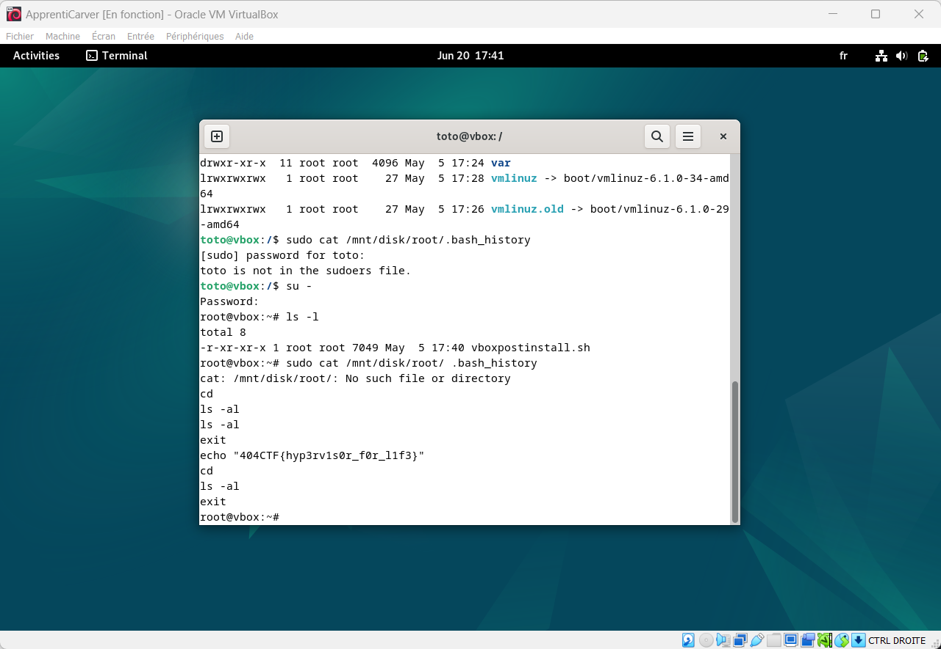

On obtient directement le flag à l’affichage : echo "404CTF{hyp3rv1s0r_f0r_l1f3}"